OKRESNÍ POSTŘEHY SPISOVATELE KARLA POLÁČKA

Karel Poláček byl dobrým pozorovatelem společnosti. Můžeme sledovat, nakolik se atmosféra českých okresních měst po sto letech změnila a v čem zůstala podobná.

Okresní město, které bys marně hledal nejostřejším drobnohledem na mapě světa, ale marnivé na svou výlučnost, která nikoho nectí a nikoho neuznává kromě sebe.
Stěny čítárny místní knihovny byly pokryty barvotisky z českých dějin a varovnými nápisy. Student se pídil po čerstvém tisku. Rozevřel desky s nápisem „Novina“ a nalezl „ Výroční zprávu občanské záložny“. Desky označené „Naše doba“ hostily „Myslivecký obzor“. Pod jménem „Moderní revue“ se ukrývaly „Vydrovy besedy“ a „Svatý Vojtěch“.
Lékárník chtěl znát onoho blázna, jenž by byl ochoten onen obraz koupit. Zaskřípěl, že ona mazanice je příznakem dnešních myšlenkových proudů. Mluvili o spiklencích, kteří si vzali za úkol kazit společnost písmem i obrazem. Jeho oči zdivočely, když si vzpomněl na Mudrce sionské. Ano, Sanhedrin, zavilý nepřítel křesťanstva to je, jenž vydal rozkaz otráviti vkus moderním uměním „Vzali nám Rukopisy“, skřípěl, „a místo toho nám dávají mazanice!“
Obchodník nerad slyší, když někdo snižuje jeho okresní město. Bouří se v něm pýcha starousedlíkova. „V cizině, ať si dělají po svém,“ vrčí, „my si tu víme rady…“
Advokát neměl rád profesora, jenž v krátkých kalhotách a s obnaženou hlavou se prohání po městě; kapsy má napěchovány brožurami a novinami; v nich jsou obsaženy neklidné, prostořeké myšlenky.
Odsuzoval profesora v souhlase s celým okresním městem, protože přišel odjinud, protože příliš rychle chodil, ačkoli mu hodnost kázala, aby se šinul zvolna; že běhal s obnaženou hlavou a nedbal na úpravný zevnějšek; že se snažil o sblížení se studenty a nosil okázale své pokrokové názory. Profesor podle vlastních slov chtěl razit nové cesty a otvírat okna, aby mohl do města proudit svěží vzduch. „Podívejme se na něho“, mručel, „ slyším, že má doma knih od podlahy ke stropu. Samá kniha se mu válí v bytě a pořád nemá dost, pořád by ležel v knihách. U nás si nebudeš vymýšlet novinky! Máme svůj rozum!“
Penzionovaný správce pošty věděl, že profesor je členem zednářské lóže a ta mu nařídila, aby kazil mládež a podvracel trůn i oltář.
Mladý učitel snil o tom, že by rád působil v Praze, středisku kultury. Pryč z těchto stojatých vod!
Radní ctil – a obyvatelé okresního města s ním – pouze mrtvé básníky. Událo-li se mu, že se setkal s živým básníkem, tehdy nepokojně mrkal. Podezíral živé básníky z lehkomyslnosti a nepořádné životosprávy. Obával se, aby si básník od něho nevypůjčil peníze nebo nedotkl se jeho důstojnosti prostořekým slovem. Přece však mnohdy uznával užitečnost písemnictví. Od básníků bylo možno vypůjčit si verš nebo myšlenku, jíž vyšperkoval svou řeč.
Socha byla obrazem básníka, jenž se narodil v okresním městě. Jeho básní však nikdo nečítal. Uznávali kamenného básníka hlavně za to, že je synem okresního města. A kamenný básník cítil, že obyvatelé nepřišli proto, aby ho uctili, ale aby sami sobě složili hold.
Duše lidu podobá se jisté bylině, která kvete pouze v noci. Tento květ vadne pod prahnoucími paprsky rozumu a dychtivě otvírá kalich bludům.
Když obchodník seděl na své židli, tehdy rád cestoval po cizích krajích. Cizina pro něho jakož i pro ostatní obyvatele se začínala od stého milníku od městských hranic. Život v okresním městě byl pravý, všechno ostatní mátožné a přeludné.
Velmoci ať se starají…My zde máme chválabohu svých starostí dost!
Město spalo, jenom okna hospod byla jasně osvětlena.
Obchodník dal syna studovat. Mohl vychodit školy, stát se úředníkem a sužovat poddané!

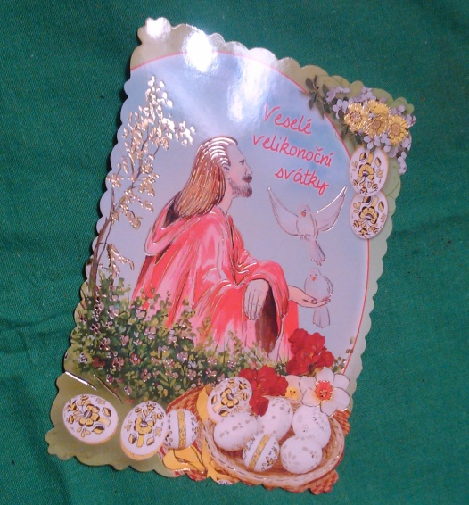
TO JE HRŮZA!
A ZA TO CHTĚJÍ PENÍZE?
ZA TO BY MĚLI
PLATIT POKUTU!
NO, CO BYSTE CHTĚLI?
TO JE FOLKLÓR!
JÉ, TO SE KRÁSNĚ TŘPYTÍ!
TO JE ZNESVĚCENÍ SVÁTKU. TO BY SI KŘESŤANÉ NEMĚLI NECHAT LÍBIT
ČERT A KÝČ
SE BOJÍ KŘÍŽE

Dokud půjde na odbyt kýč, dotud budou veřejné investice do vizuálního vzdělávání nezbytné.

